**Q1**

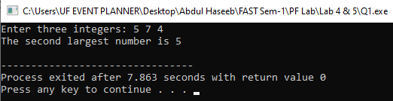

**Q2**

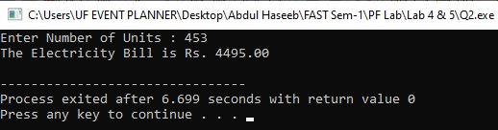

**Q3**

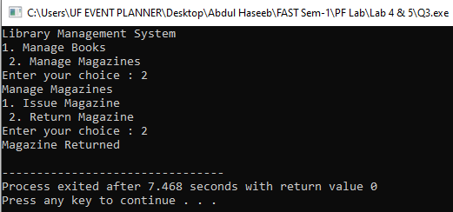

**Q4**

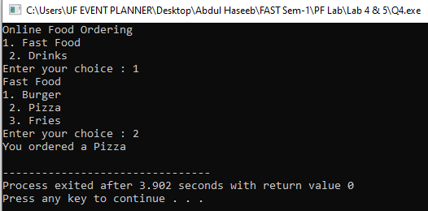

**Q5**

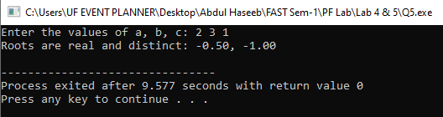

**Q6**

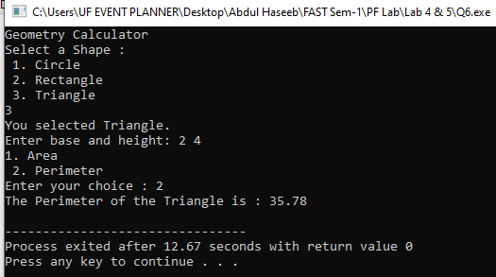

**Q7**

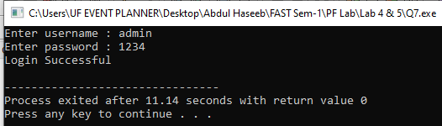

**Q8**

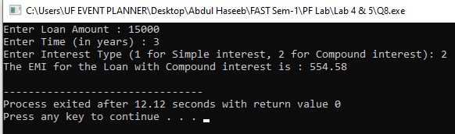

**Q9**

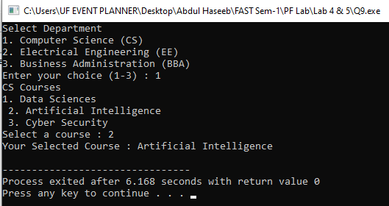

**Q10**

